基础开发组件平台库

自动更新使用说明



苏州麦迪斯顿医疗科技股份有限公司
Suzhou MedicalSystemTechnology Co., Ltd.
修订一览表

权责单位 |  |  |  |  |  |  | 立案者
项次 | 修订日期 |  | 版次 | 页次 | 修 订 内 容 摘 要 |  | 修订 | 审核 | 核准
1 | 2016.08.15 |  | 1.0 |  | 编写自动更新使用文档 |  | 吴文蛟
2 | 2017.02.14 |  | 1.1 |  | 加入无人值守推送方式更新 |  | 吴文蛟

目录

1. 前言 3
1.1. 目的 3
1.2. 适用范围 3
1.3. 运行环境 3
2. 服务端版本发布（实施） 3
2.1. 配置内容 3
2.2. 运行效果 8
3. 集成开发(客户端，研发) 10
3.1. 更新原理 10
3.2. 程序集成 11

前言

目的
a、为了方便现场实施人员更新版本的时候能够不漏掉版本，保持客户端版本和服务器一致，减轻工作量。
b、为了开发人员能够尽量少写代码就可以拥有通用的自动更新的功能。

适用范围
所有C#开发的WinForm 应用程序

运行环境
自动更新程序依赖.NET Framework组件，支持3.5,4.0,4.5等版本，根据不同应用程序编译出不同.NET版本的更新程序，默认为.net4.0版本

服务端版本发布（实施）

配置内容
1、服务端包含6个文件，放到服务器上，运行MedicalsyStem.Updater.Server.exe即可。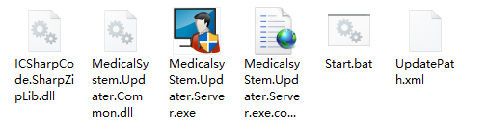
2、修改对应MedicalsyStem.Updater.Server.exe.config文件的UpdateIPAddress键值对应为服务器IP地址，否则客户端不能正常使用更新服务。首次启动前会提示设置服务器IP，设置IP后选择文件->退出，重新启动即可自动开启更新服务。

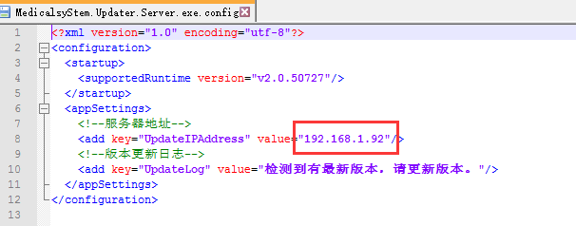
3、更新程序只需要放到服务器直接运行MedicalsyStem.Updater.Server.exe，程序启动默认会开启更新服务。右侧在线客户端列表只有实用推送方式更新才会显示在线客客户端，版本命名规则为“产品名称_版本号_更新时间.zip”放到对应设置目录下即可，更新文件必须*.zip文件，必须按照命名规则命名，否则客户端将无法更新。
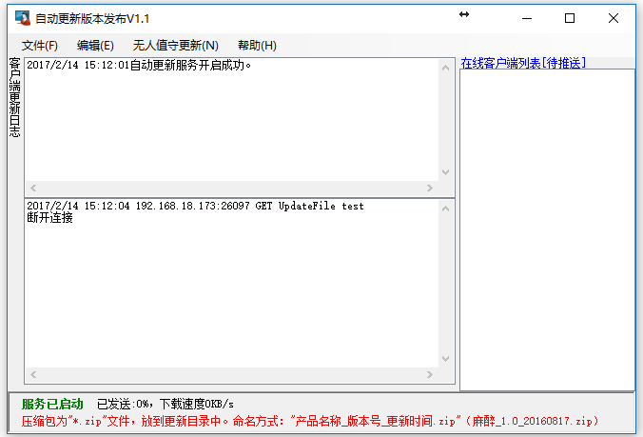
例如：客户端AppName配置为“决策支持平台”，那么对应上传版本为
“决策支持平台_1.0_20160817.zip”
推荐通过 “编辑->应用程序配置->一键打包”功能进行版打包,程序打包后自动复制到当前应用程序对应的更新目录中，注意打包的时候版本号作为唯一区分版本的主键，每次打版本不能相同，建议从1.0开始，逐渐1.1、1.2、1.3……
打包的时候推荐全文件打包，这样子方便随时还原
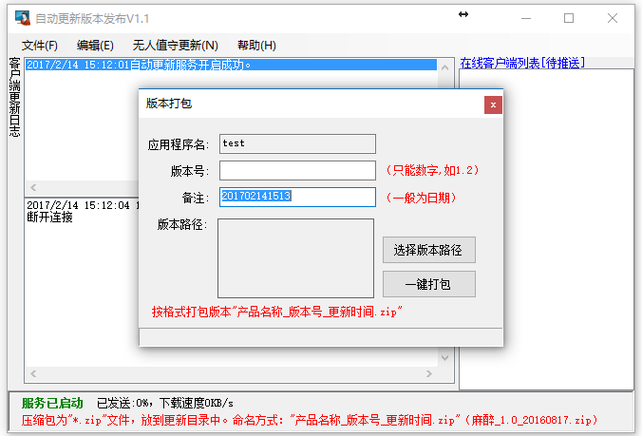
4、通过点击应用程序配置菜单来支持不同产品的更新目录的配置。
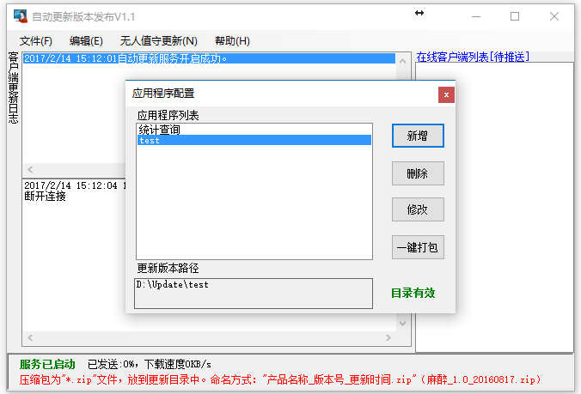
首次推荐操作方式：需要在电脑中创建一个和应用程序相同名称的文件夹，然后通过新增按钮进行应用程序新增

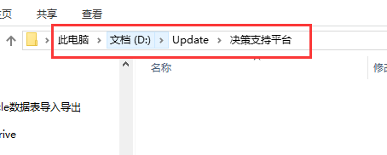
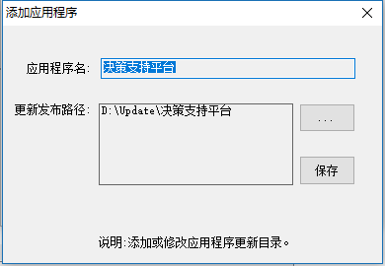

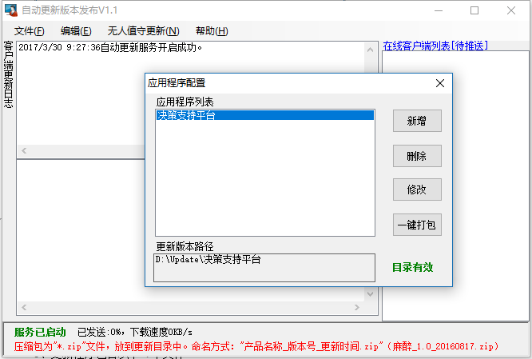

注意：客户端AppName配置必须和应用程序名一致，否则不能正常获取更新。

5、更新程序包含以下4个文件
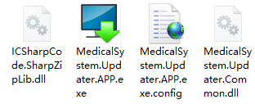
使用前必须先修改MedicalSystem.Updater.APP.exe.config，文件。
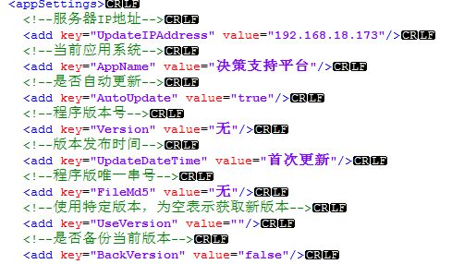

其中2个项目必须进行修改：
1、UpdateIPAddress修改为服务器IP地址
2、AppName修改为当前使用产品名（应用程序名）
3、UseVersion特指使用某一个版本，填写版本号后有新版本也不会更新，默认即可
4、AutoUpdate默认为true,有更新时候不提示直接覆盖更新
5、Version采取默认值，不能为空
经过以上的配置，自动更新程序就配置完成。可以正常使用。

运行效果
- 配置完成后首次直接运行，点击检查更新就可以下载首次版本，以后更新只需要运行主程序就会自动检测有无更新版本。
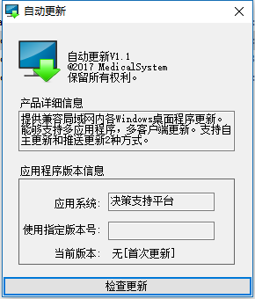
技巧：在更新的时候忽然中断或者机器卡死使得文件更新不全导致主程序损坏的情况，只需要直接运行客户端程序进行覆盖更新。
- 有版本系统启动的时候提示
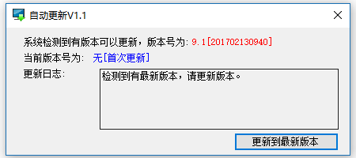
3、点击更新到最新版本后显示当前版本下载进度
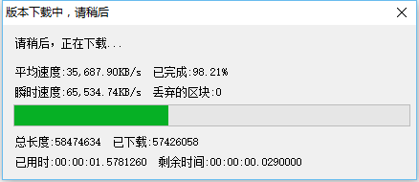

4、下载完成后系统会自动进行解压覆盖，然后自动启动主程序
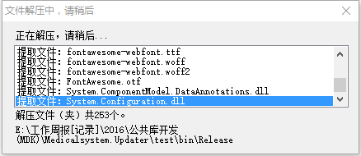

集成开发(客户端，研发)

更新原理
退出主程序
解压更新Zip文件
程序启动
获取版本
新版本
下载更新Zip文件
删除更新Zip文件
重新启动主程序
Y
结束
记录版本号退出更新
N

程序集成
程序集成需要调用MedicalSystem.Updater.Lib.dll文件
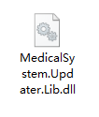

- 将所有文件拷贝到代码相应目录中，一般为代码目录lib文件夹中。
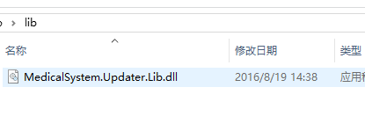

- 添加MedicalSystem.Updater.Lib.dll文件引用，并勾选复制本地选项
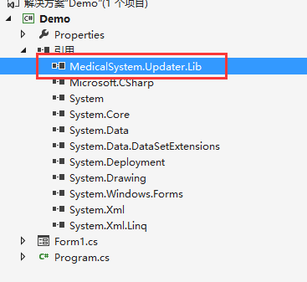
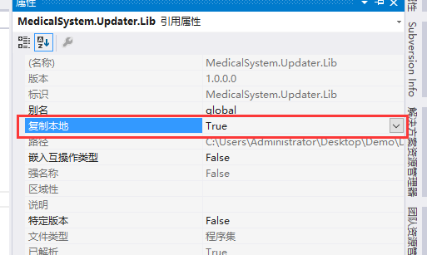

- 类中添加using MedicalSystem.Updater.Lib;引用
调用Update.FileUpdater();启动的时候进行更新，一般普通PC端的应用程序采用

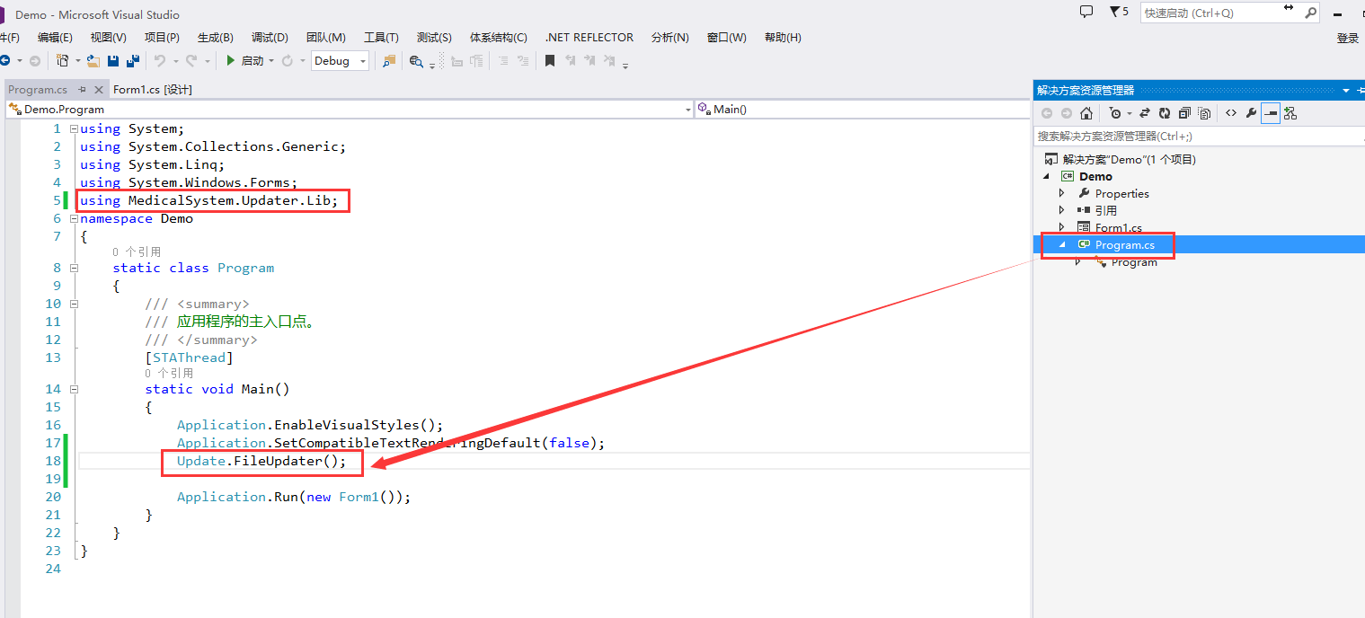

- 类中添加using MedicalSystem.Updater.Lib;引用
调用Update.FileUpdating();推送方式支持更新，一般无人值守机器类的应用程序采用
注意该方法启动前会检测一次更新版本，随后处于监听状态，等待服务端推送版本

